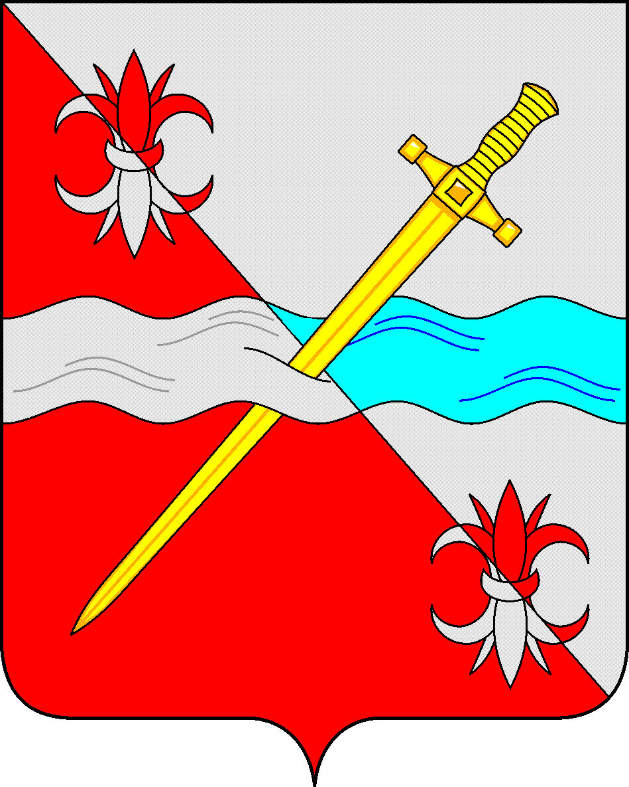
СОВЕТ
депутатов Советского городского округа
Ставропольского края

РЕШЕНИЕ
26 марта 2021 г. № 441
г. Зеленокумск

О внесении изменения в решение Совета депутатов Советского городского округа Ставропольского края от 12 июля 2018 г. № 151 «О предоставлении Муниципальному казенному учреждению «Многофункциональный центр предоставления государственных и муниципальных услуг Советского городского округа» в безвозмездное пользование имущества»

Руководствуясь федеральными законами от 06 октября 2003 года № 131-ФЗ «Об общих принципах организации местного самоуправления в Российской Федерации», от 26 июля 2006 года № 135-ФЗ «О защите конкуренции», Уставом Советского городского округа Ставропольского края, Положением о порядке управления и распоряжения имуществом, находящимся в муниципальной собственности Советского городского округа Ставропольского края, утвержденным решением Совета депутатов Советского городского округа Ставропольского края от 29 мая 2018 г. № 135 Совет депутатов Советского городского округа Ставропольского края

РЕШИЛ:

1. Внести изменение в решение Совета депутатов Советского городского округа Ставропольского края от 12 июля 2018 г. № 151 «О предоставлении Муниципальному казенному учреждению «Многофункциональный центр предоставления государственных и муниципальных услуг Советского городского округа» в безвозмездное пользование имущества», изложив абзаца 2 пункта 1 в следующей редакции:
«нежилое помещение № 11 – общей площадью 47,4 кв.м, расположенное в нежилом здании по адресу: Ставропольский край, Советский район, село Солдато-Александровское, улица Шоссейная, 18а;»

Председатель Совета депутатов
Советского городского округа
Ставропольского края В.П. Немов

